2013電動車輛充電設施國際論壇報名表
公司名稱
姓 名 | 職 稱 | E-mail | 聯絡電話
- 報名方式：
  - 請於2013/6/12 (三)前填寫所附之報名表格，並e-mail至ruliang@ms.tertec.org.tw或傳真至(03)4838107 張如良小姐報名。因場地有限，每單位限兩名。名額有限，欲報從速。
  - 若有任何問題請直撥(03)4839090#5006 張庭綱先生。

- 集思會議中心／台大館周邊道路圖
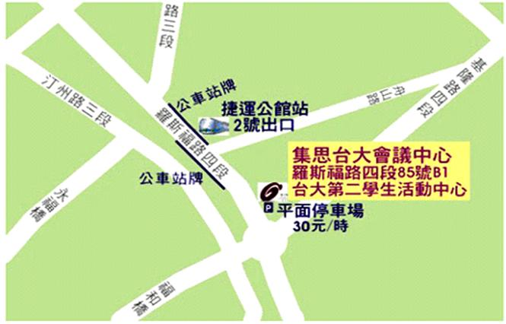
交通工具 |  | 交通路線
捷運  MRT |  | 新店線捷運(往新店方向) ➔公館站Gongguan Station➔2號出口(銘傳國小)出站➔  步行前往台大集思會館(約3分鐘)。
自行開車 | 高速公路  ↓  台大集思會館 | 中山高（國道一號）  過圓山下松江路接建國北高架橋➔至建國南高架橋底➔接往基隆路➔基隆路右轉約車行5 - 8分鐘➔羅斯福路右轉約半分鐘即至『台大集思會館』。  北二高（國道三號）  下木柵交流道➔往台北市市區(非深坑方向)➔經過2座隧道➔接往基隆路➔行至基隆路口約1 – 3分鐘➔基隆路右轉約車行5 - 8分鐘➔羅斯福路右轉約半分鐘即至『台大集思會館』。  **車停台大公館停車場

